INSTRUCTIVO LOGICA DE PROGRAMCION
- Usted tiene una carpeta de archivos llamada : McStudio
- En su interior esta carpeta posee los siguientes archivos

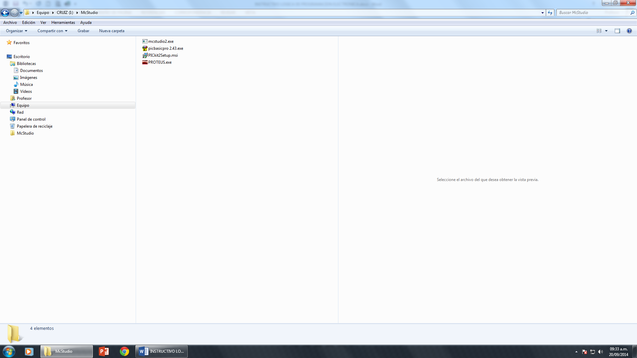

- Instalar la primer carpeta : mcstudio2.exe
Al hacerlo observe la ruta en la cual queda instalada :
C:\Program Files\Mecanique\MCS
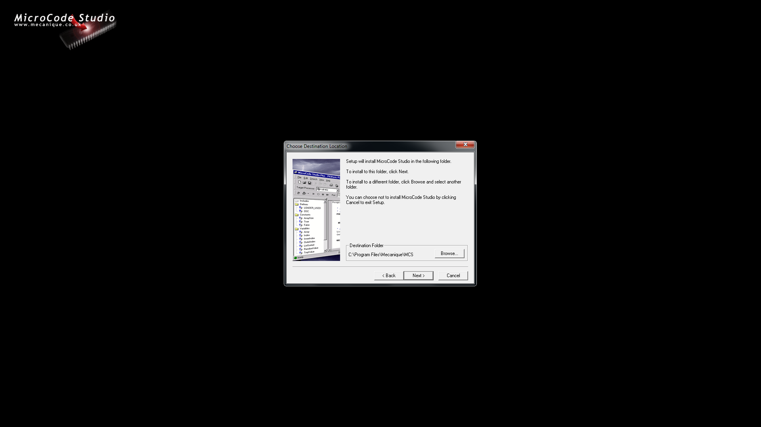

- Ahora instalemos el segundo archivo : picbasicpro 2.43.exe
Ojo: debe quedar instalada en la carpeta Mecanique que quedo instalada en archivos de programa
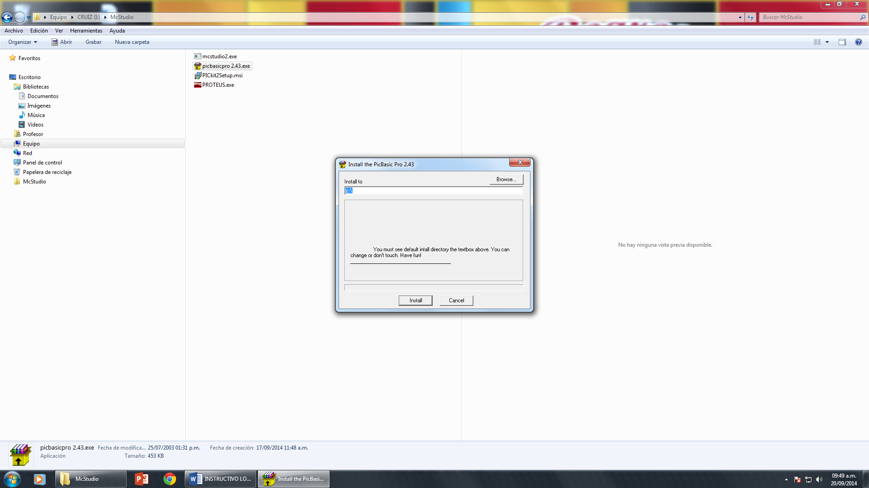
Observe la pestaña Browse ( buscar ) debe dar clic en ella para llegar a:
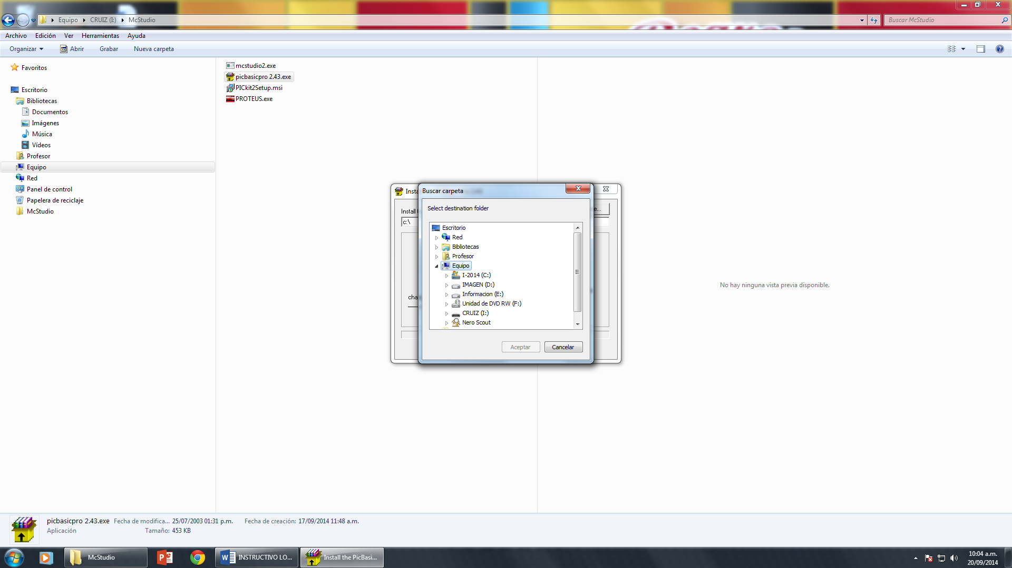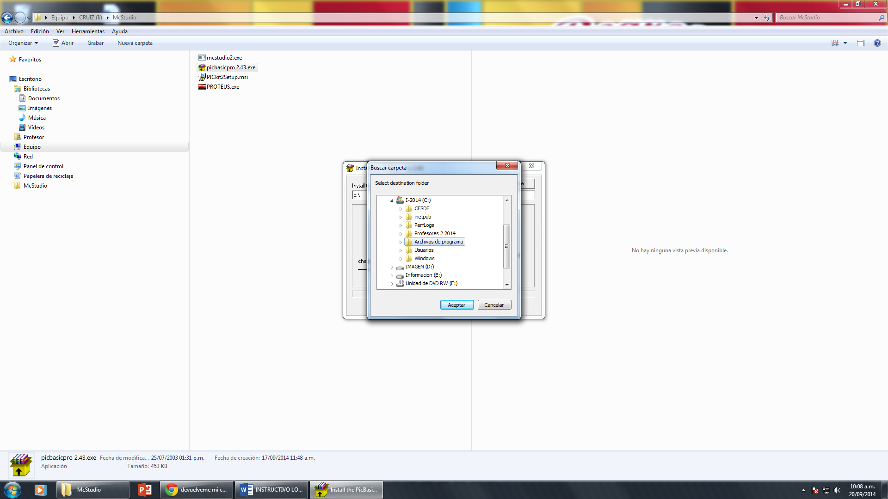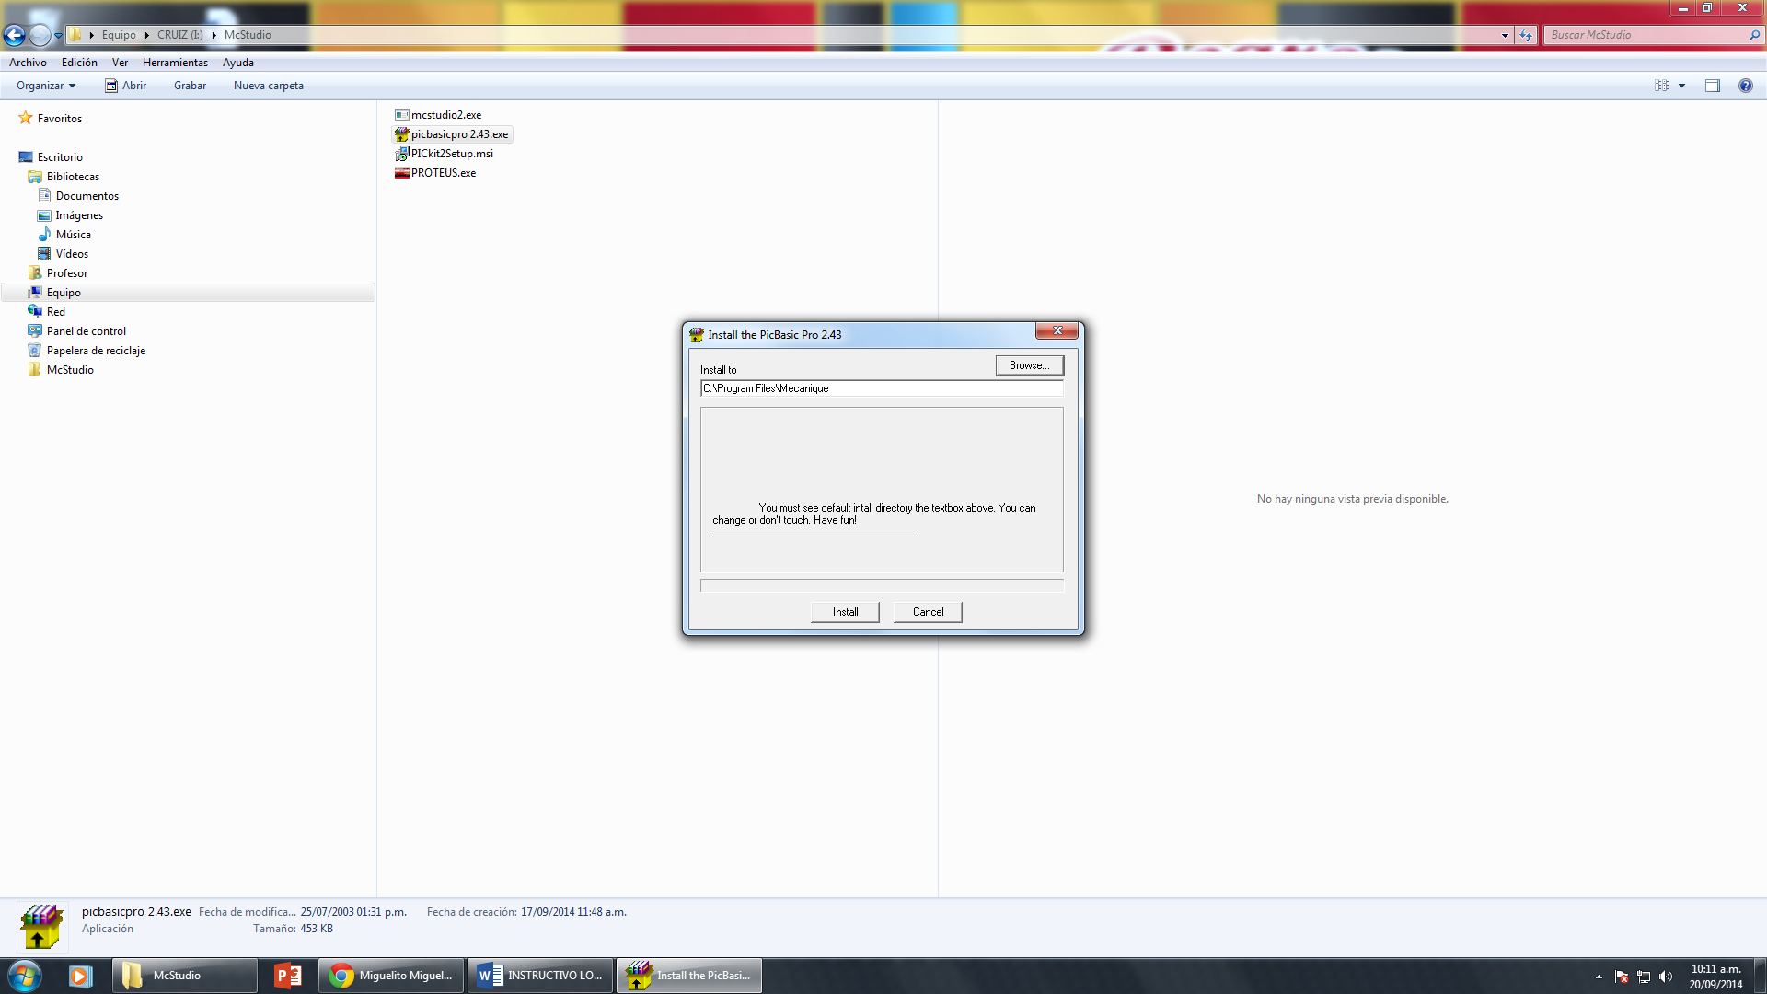

- Ahora puedo proceder a realizar un programa básico asi:
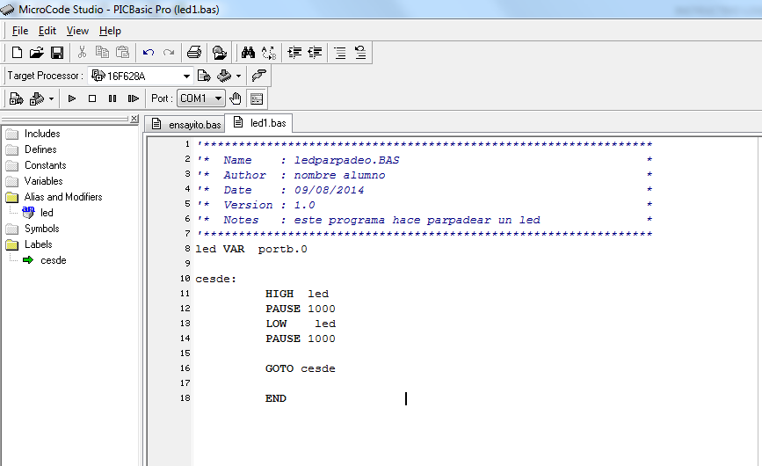

Debemos tener en cuenta:
- Verificar que el pic sea el 16F628A
- Crear en escritorio una carpeta con tu nombre
- En esa carpeta se debe guardar el programa realizado ( no en mis documento, ni en la usb)
- Verifico que el archivo .pbp exista asi:
View/PICBasic Options…/Find Automatically/

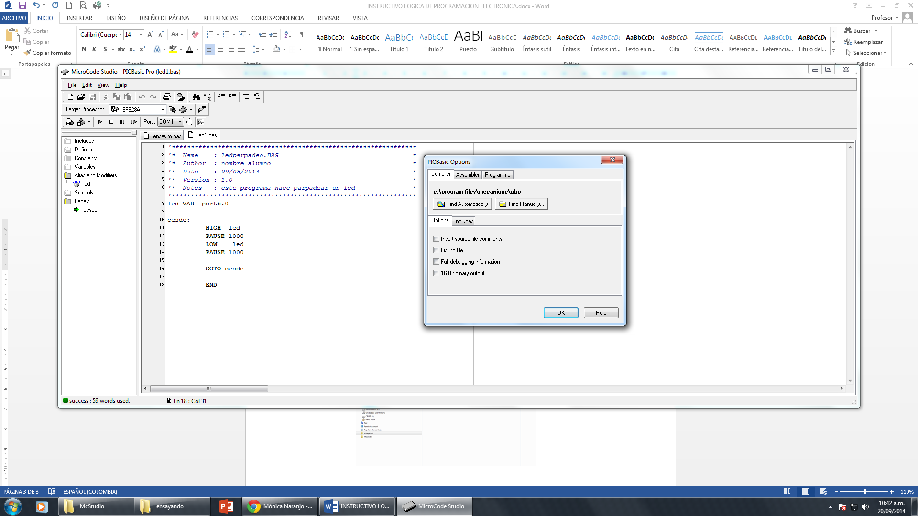

y lo debe de encontrar en archivos de programa ( este es el .pbp)

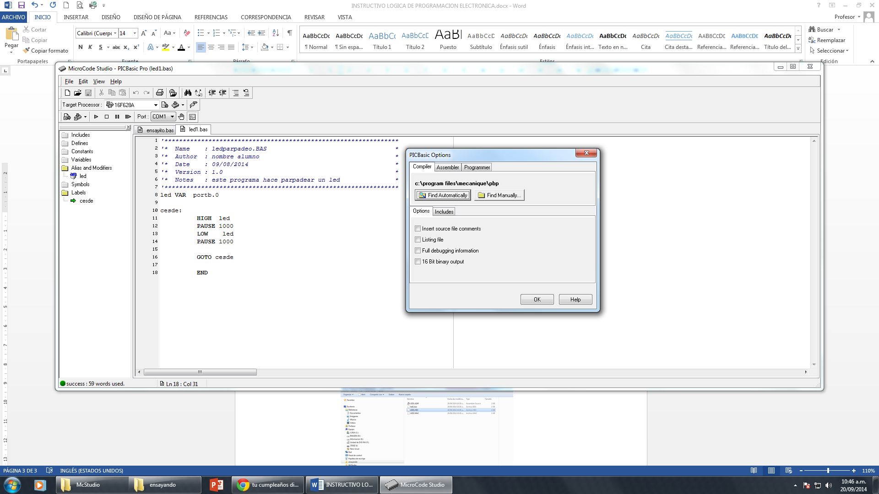

- Ahora puedo proceder a compilar el archivo con: compile only o con F9
Una vez que el programa compila y si no hay errores, en la carpeta del escritorio se genera automáticamente un archivo. HEX, este es muy importante pues es el que se ejecuta luego en proteus para la simulación
Ponga especial atención a la parte inferior izquierda: debe aparecer : success: ____ Words used

